Министерство науки и высшего образования РФ

Федеральное государственное бюджетное образовательное учреждение

высшего образования

«Курский государственный университет»

Кафедра программного обеспечения и администрирования информационных систем

Направление подготовки математическое обеспечение и администрирование информационных систем

Форма обучения очная

**Отчет**

**по лабораторной работе №4**

«Программирование циклических алгоритмов»

дисциплина «Основы алгоритмизации и программирования»

Выполнил:

студент группы 113.1 Козявин М. С.

Проверил:

старший преподаватель кафедры ПОиАИС Ураева Е. Е.

Курск, 2021

***Цель работы:*** изучить основные приемы программирования циклических алгоритмов.

***Задание***

*Задача 1*. Некий мужчина отправляется на работу, которая находится на расстоянии 1 км от дома. Дойдя до места работы, он вдруг вспоминает, что перед уходом забыл поцеловать жену, и поворачивает назад. Пройдя полпути, он меняет решение, посчитав, что правильнее вернуться на работу. Пройдя 1/3 км по направлению к работе, он вдруг осознает, что будет не хорошо, если он так и не поцелует жену. На этот раз, прежде чем изменить мнение, он проходит 1/4 км. Так он продолжает метаться, и после N-этапа, пройдя 1/N км, снова меняет решение. Определить какой общий путь пройдет мужчина.

*Задача 2.*  Даны положительные действительные числа y0, x, ε. В последовательности y1, y2, ..., образованной по закону: i = 1, 2,..., найти первый член yn, для которого выполнено неравенство

*Задача 3.* Решить задачу 2 индивидуального варианта задания, используя цикл с постусловием.

*Задача 4.* Два натуральных числа называют дружественными, если каждое из них равно сумме всех делителей другого. Например, дружественными является пара чисел 220 и 284 (сумма делителей числа 220: 1+2+4+5+10+11+20+22+44+55+110=284; сумма делителей числа 284: 1+2+4+71+142=220). Найти все пары дружественных чисел, меньших натурального k.

***Разработка алгоритма***

*Задача 1*

Входные данные: *n* – действительное число

Выходные данные: *sm* – действительное число

Алгоритм решения задачи представлен на рисунке 1.

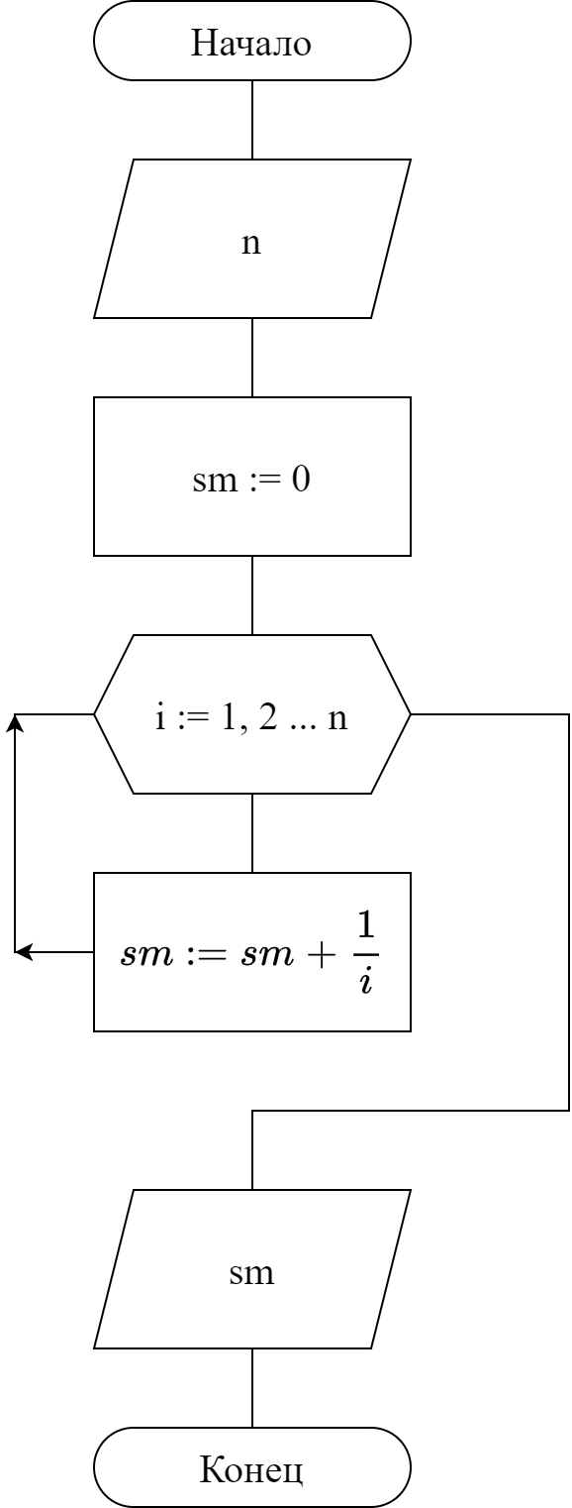

Рисунок 1 - Алгоритм решения задачи 1

*Задача 2*

Входные данные: *last, x, e* – действительные числа.

Выходные данные: *y* – действительное число.

Алгоритм решения задачи представлен на рисунке 2.

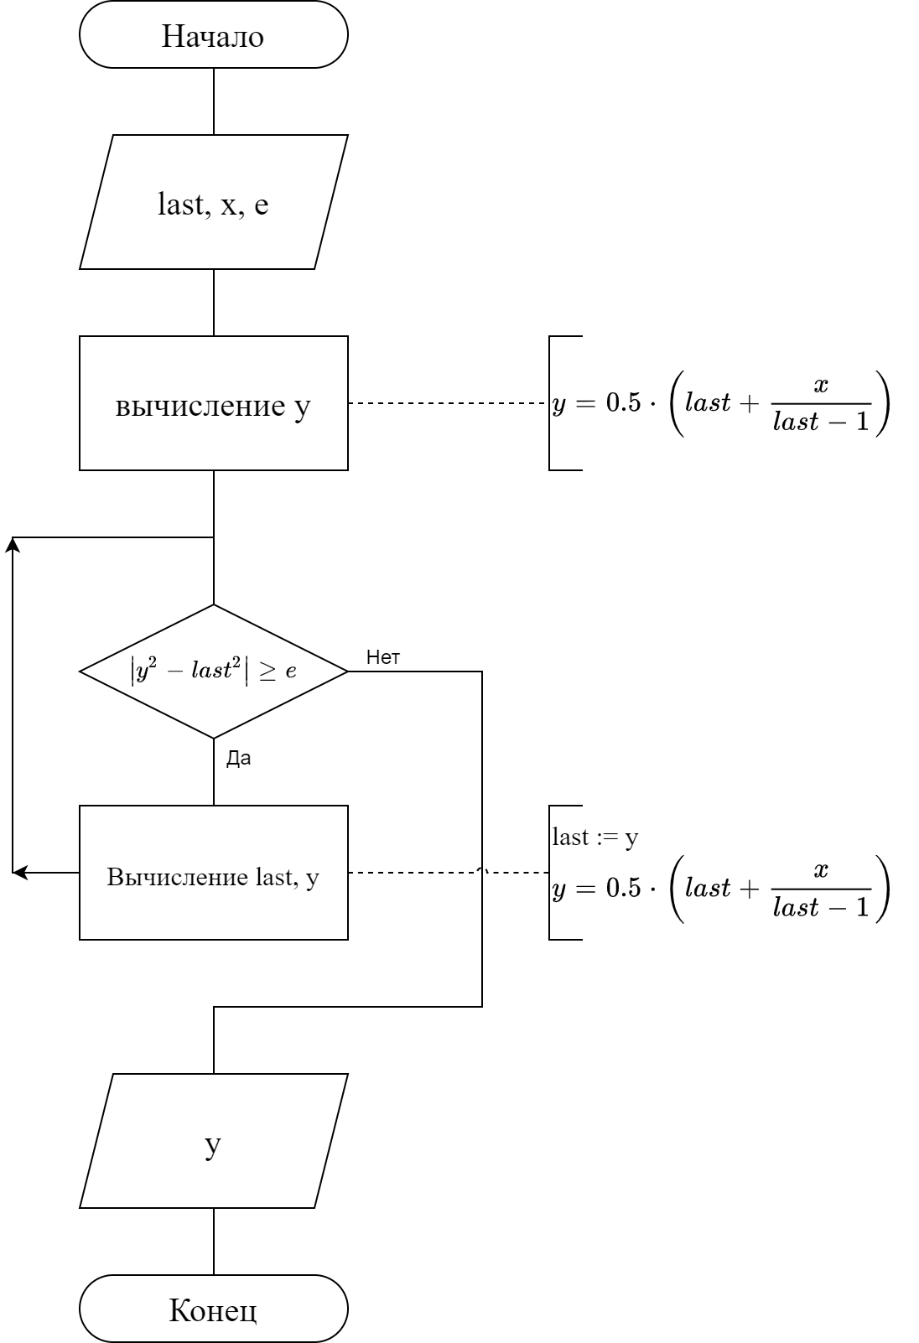

Рисунок 2 - Алгоритм решения задачи 2

*Задача 3*

Входные данные: *last, x, e* – действительные числа.

Выходные данные: *y* – действительное число.

Алгоритм решения задачи представлен на рисунке 3.

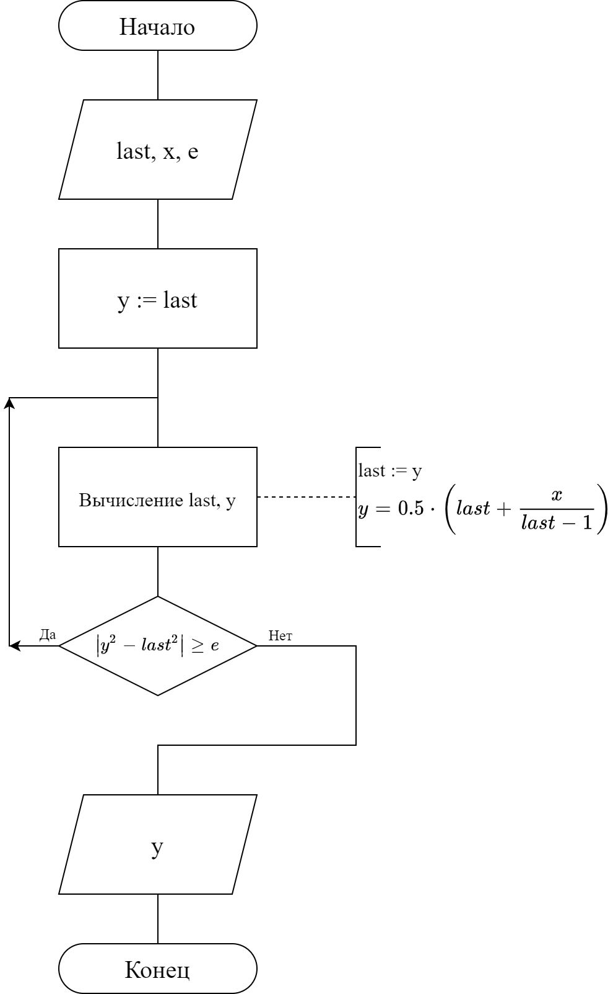

Рисунок 3 - Алгоритм решения задачи 3

*Задача 4*

Входные данные: *k* – целое число.

Выходные данные: *n, m* – пары целых чисел.

Алгоритм решения задачи представлен на рисунке 4.

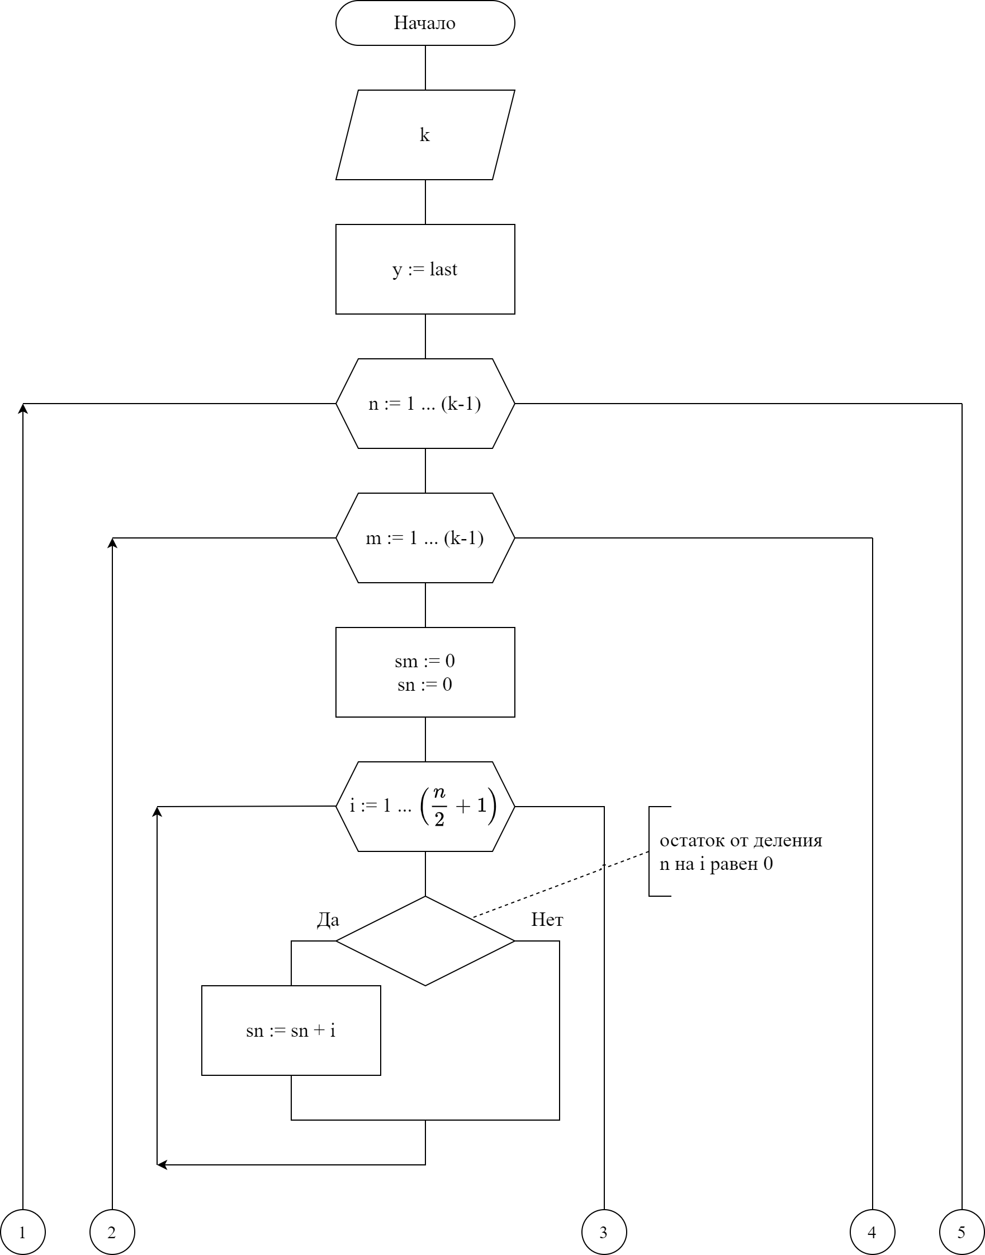

Рисунок 4 - Алгоритм решения задачи 4

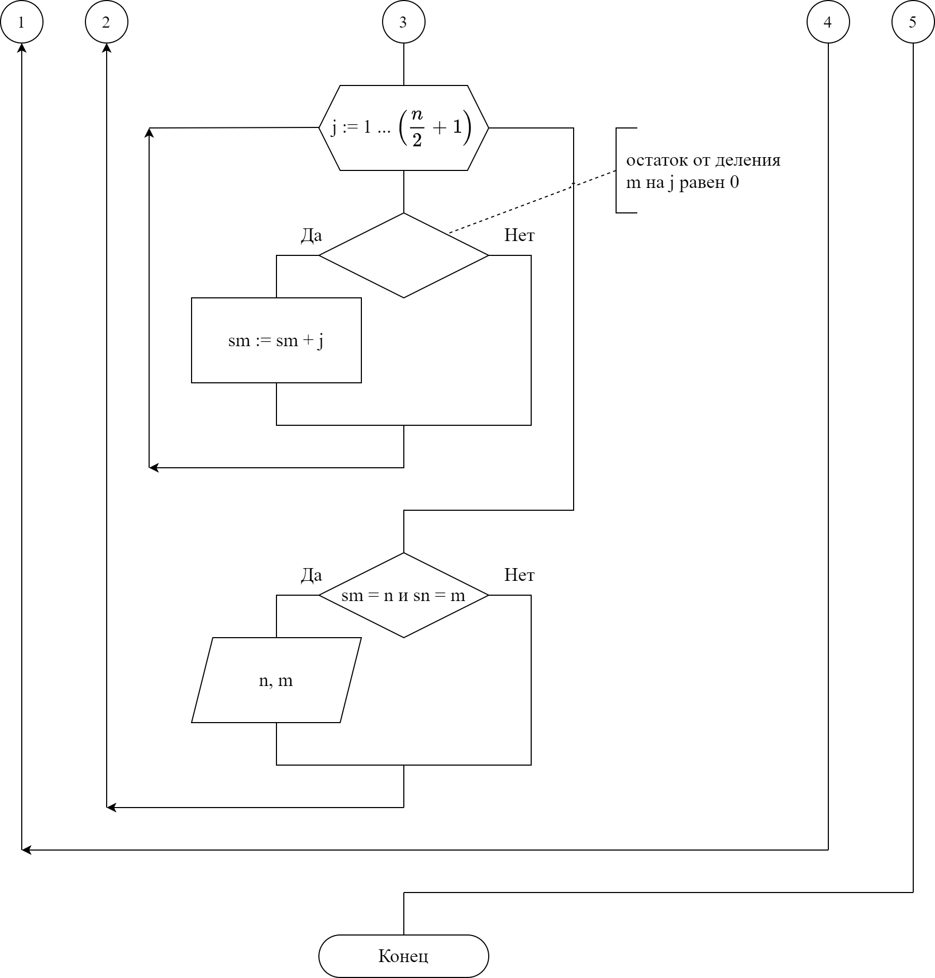

Рисунок 4 - Продолжение

***Текст программы***

*Текст программы для решения задачи 1*

#include <iostream>

using namespace std;

int main () {

  double n, sm = 0;

  cin >> n;

  for (int i = 1; i <= n; i++) {

    sm += 1.0/i;

  }

  cout << sm;

}

*Текст программы для решения задачи 2*

#include <iostream>

#include <cmath>

using namespace std;

int main()

{

  double last, x, e;

  cin >> last, x, e;

  double y = 0.5 * (last + x / (last - 1));

  while ( abs(pow(y, 2) - pow(last, 2)) >= e ) {

    last = y;

    y = 0.5 * (last + x / (last - 1));

  }

  cout << y;

}

*Текст программы для решения задачи 3*

#include <iostream>

#include <cmath>

using namespace std;

int main()

{

  double last, x, e;

  cin >> last, x, e;

  double y = last;

  do {

    last = y;

    y = 0.5 * (last + x / (last - 1));

  } while (abs(pow(y, 2) - pow(last, 2)) >= e);

  cout << y;

}

*Текст программы для решения задачи 4*

#include <iostream>

#include <cmath>

using namespace std;

int main()

{

  int k;

  cin >> k;

  for (int n = 1; n < k; n++) {

    for (int m = 1; m < k; m++) {

      int sn = 0;

      int sm = 0;

      for (int i = 1; i < n/2+1; i++) {

        if (n % i == 0) {

          sn += i;

        }

      }

      for (int j = 1; j < m/2+1; j++) {

        if (m % j == 0) {

          sm += j;

        }

      }

      if (sm == n && sn == m) {

        cout << n << " " << m << endl;

      }

    }

  }

}

***Тестирование программы***

Тестирование задачи 1 представлено на рисунках 5, 6, 7

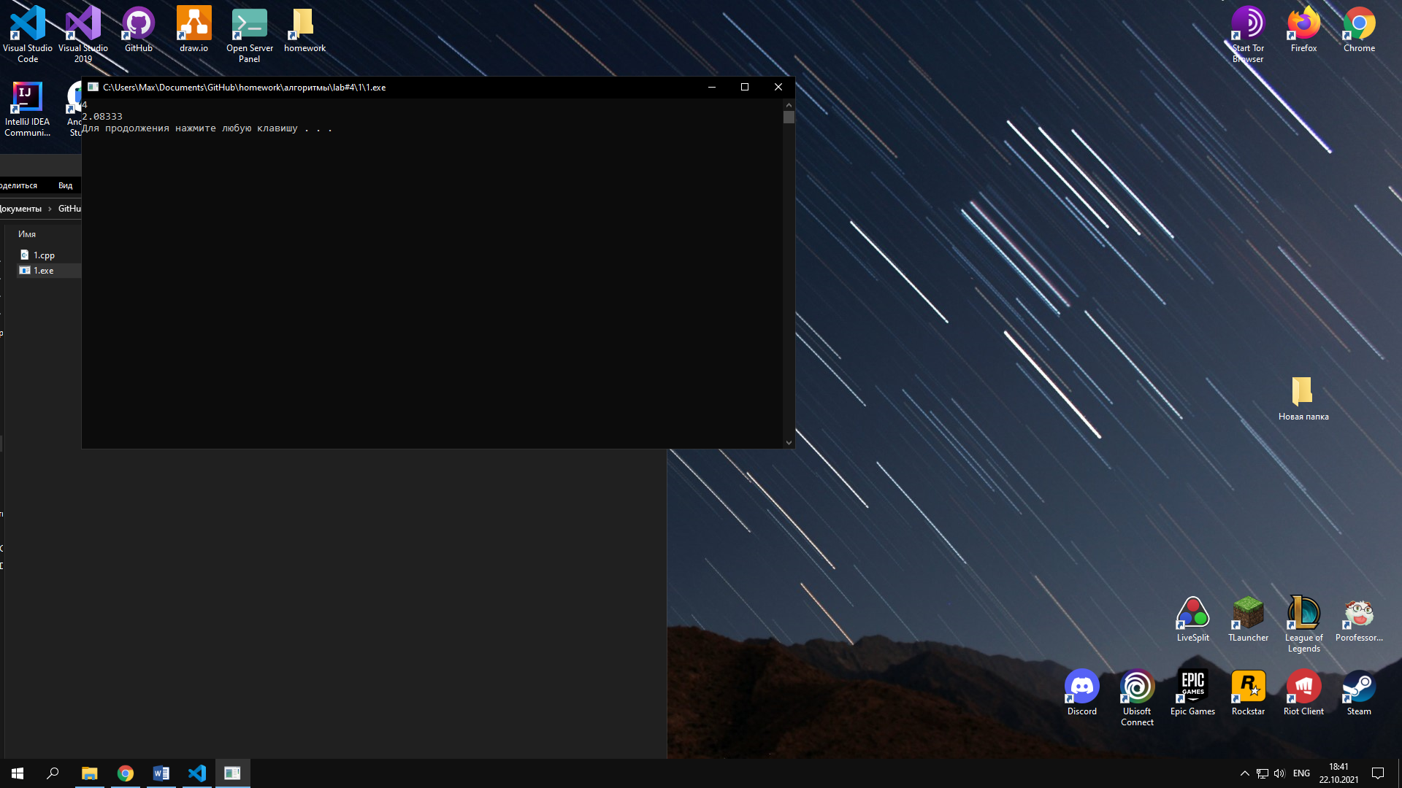

Рисунок 5 - Тест 1 задачи 1

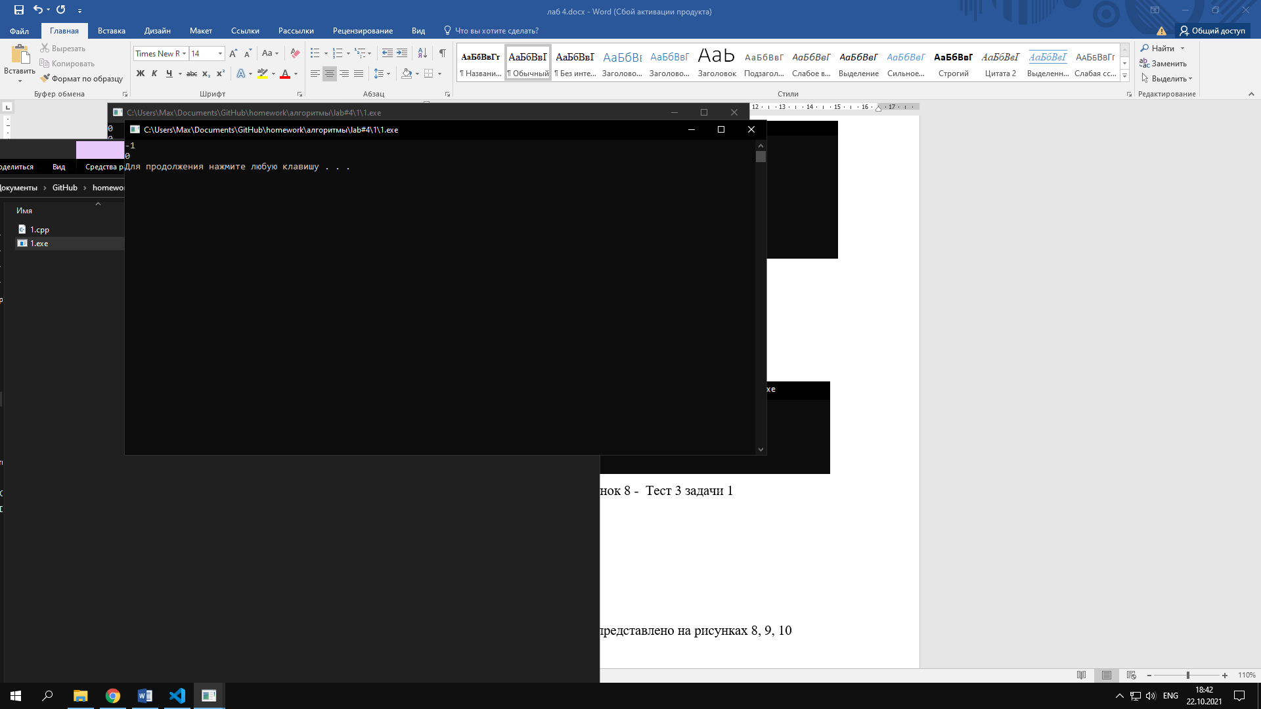

Рисунок 6 - Тест 2 задачи 1

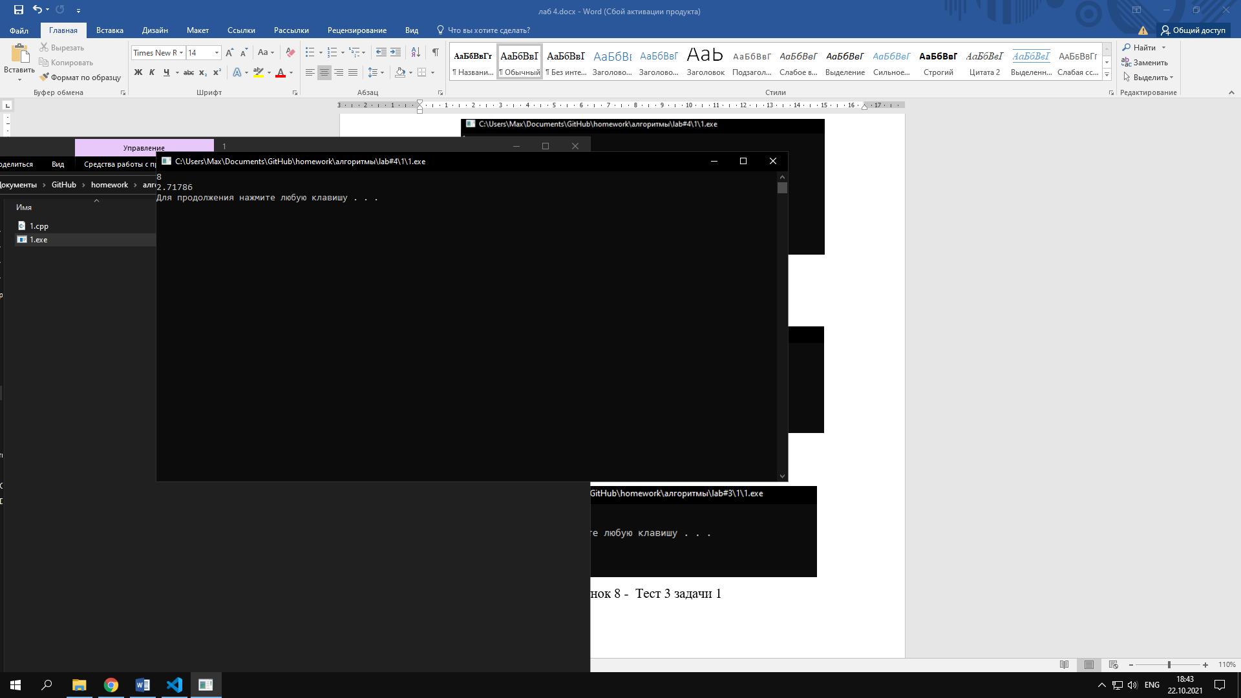

Рисунок 7 - Тест 3 задачи 1

Тестирование задачи 2 представлено на рисунках 8, 9, 10

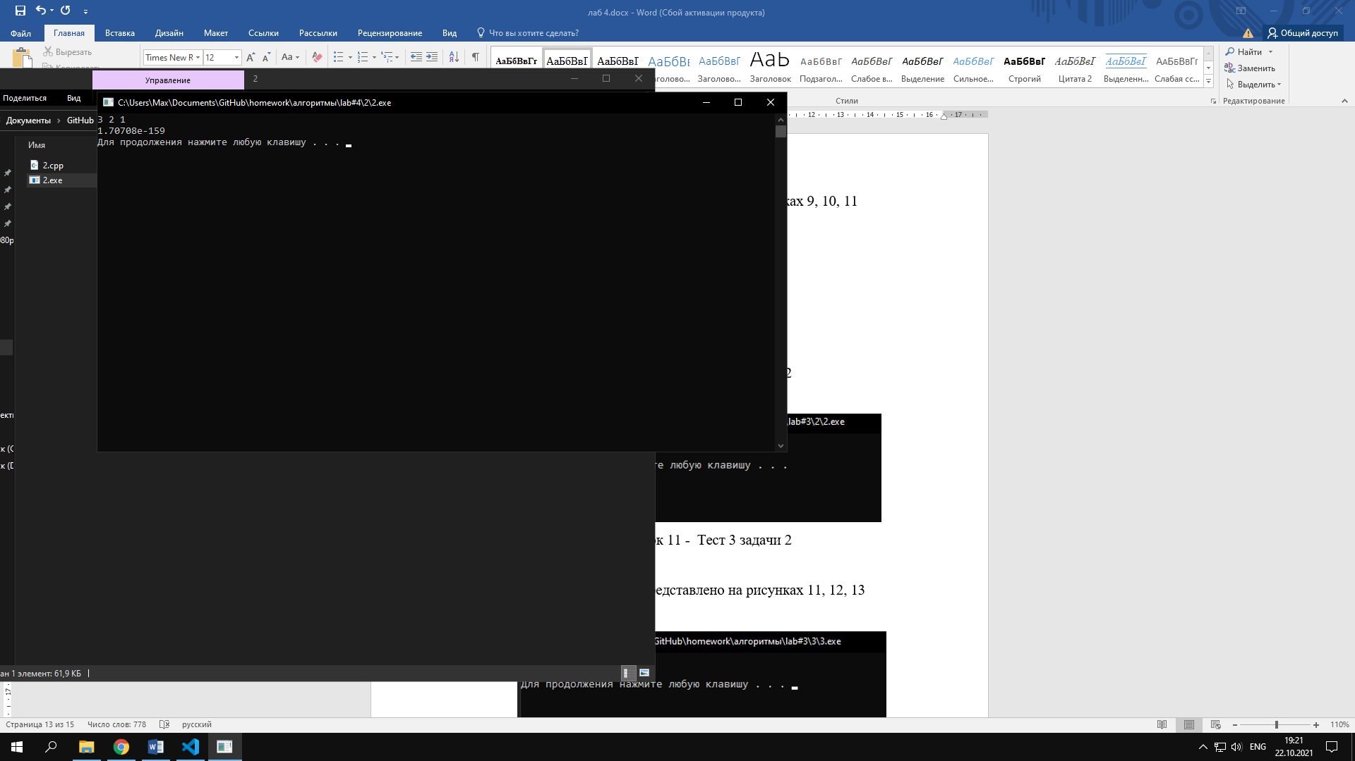

Рисунок 8 - Тест 1 задачи 2

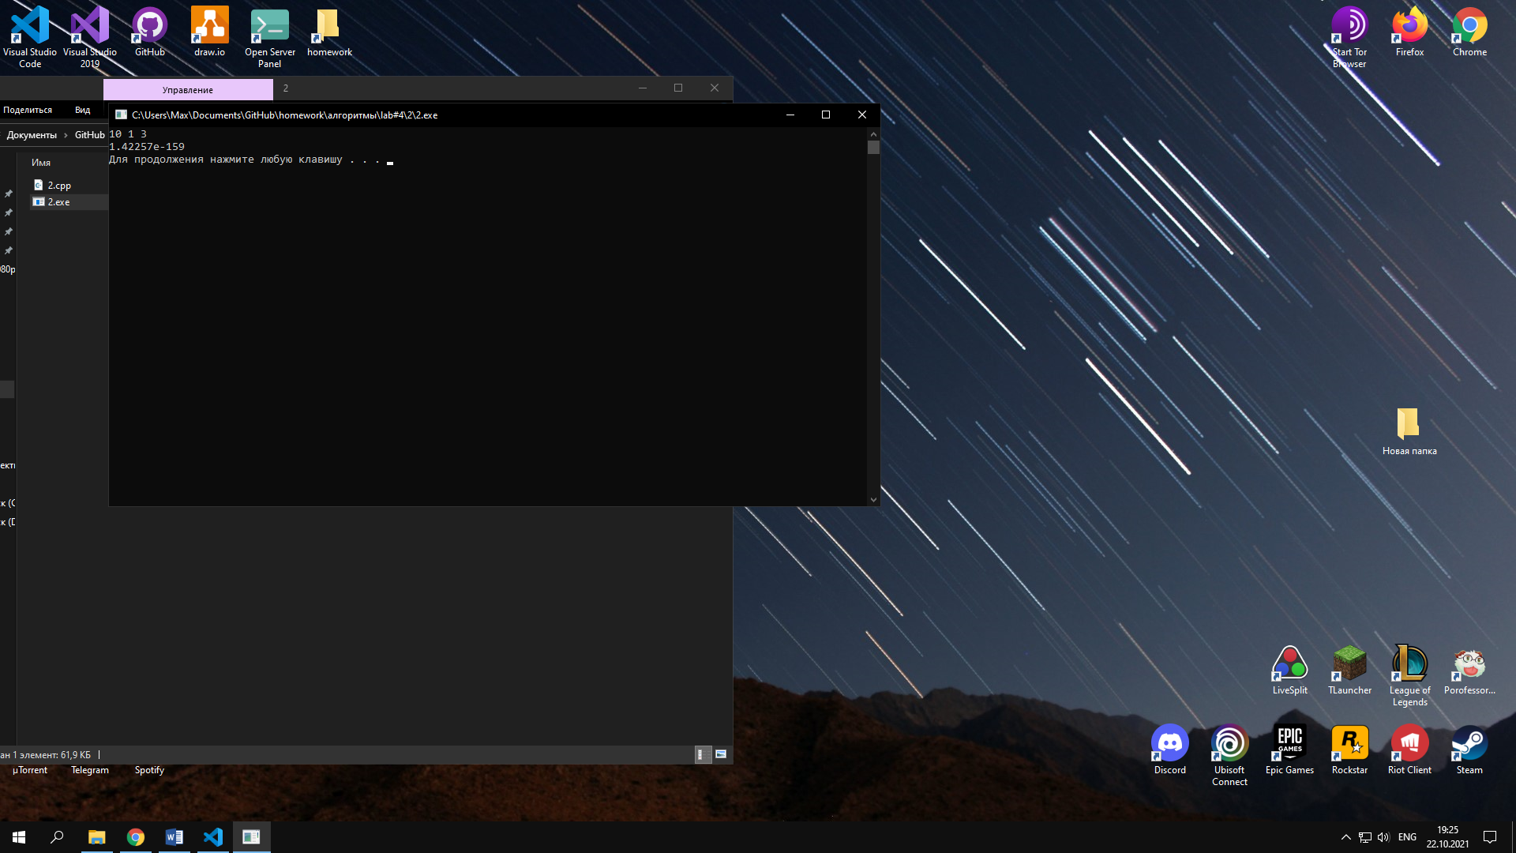

Рисунок 9 - Тест 2 задачи 2

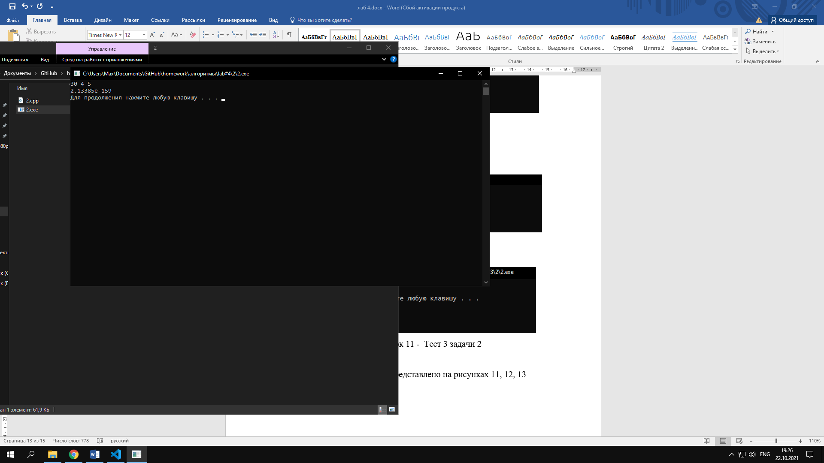

Рисунок 10 - Тест 3 задачи 2

Тестирование задачи 3 представлено на рисунках 11, 12, 13

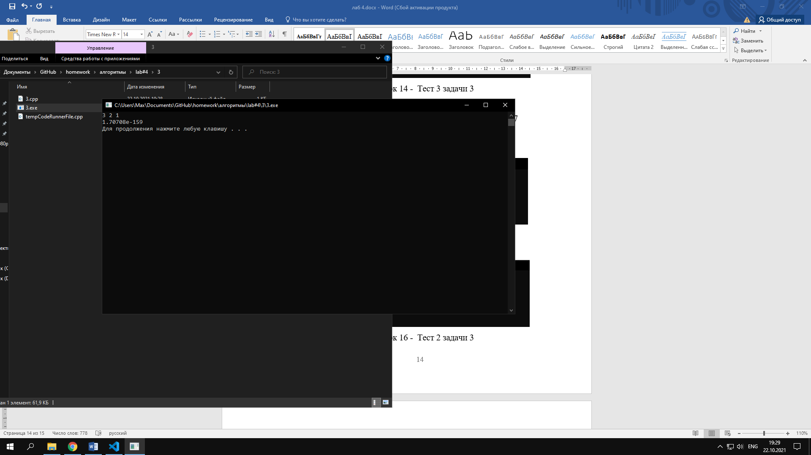

Рисунок 11 - Тест 1 задачи 3

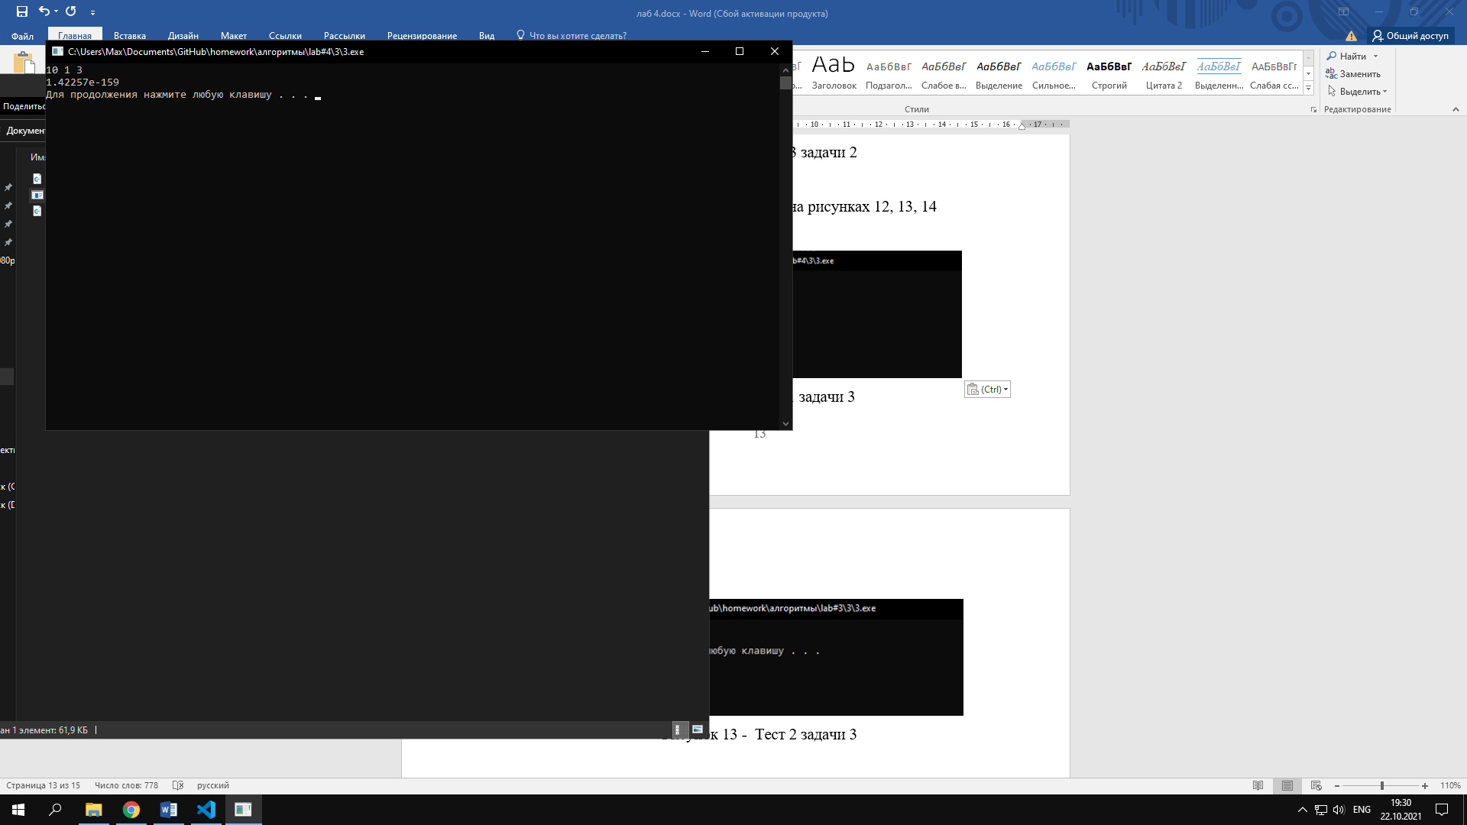

Рисунок 12 - Тест 2 задачи 3

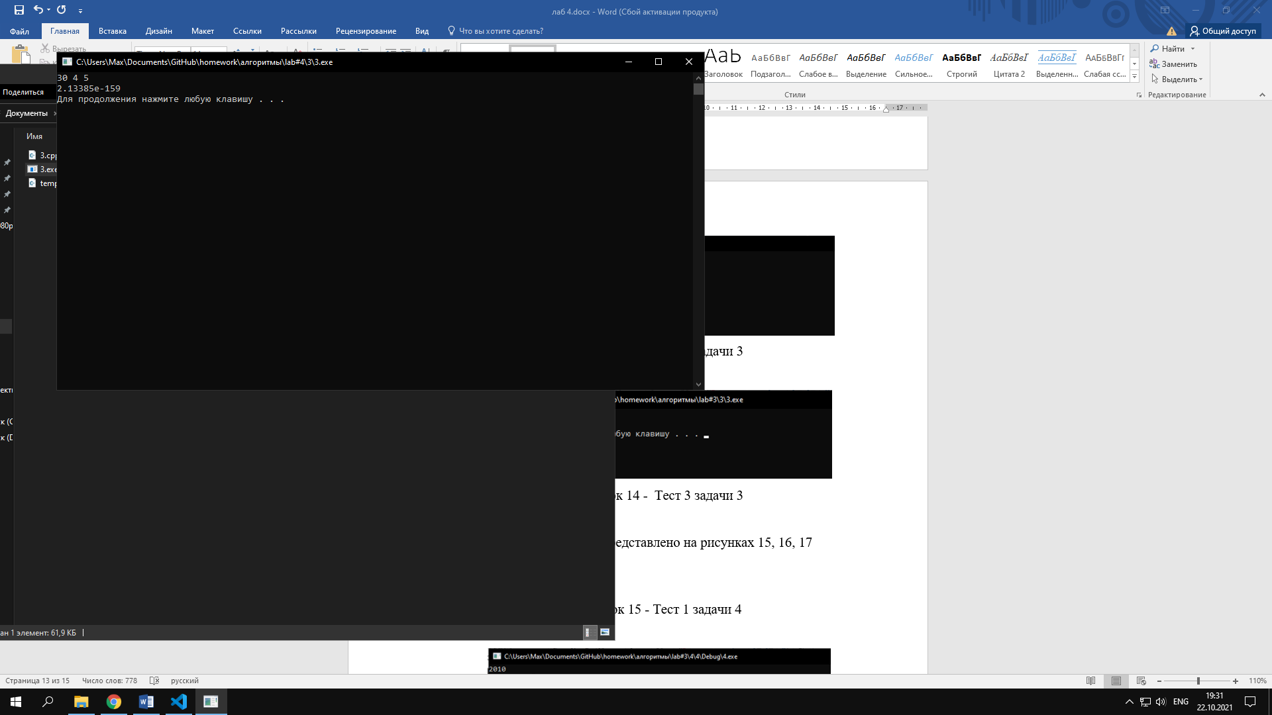

Рисунок 13 - Тест 3 задачи 3

Тестирование задачи 4 представлено на рисунках 14, 15, 16

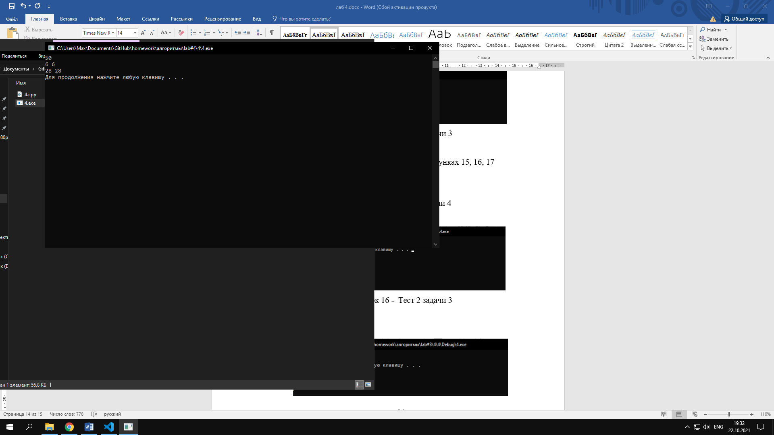

Рисунок 14 - Тест 1 задачи 4

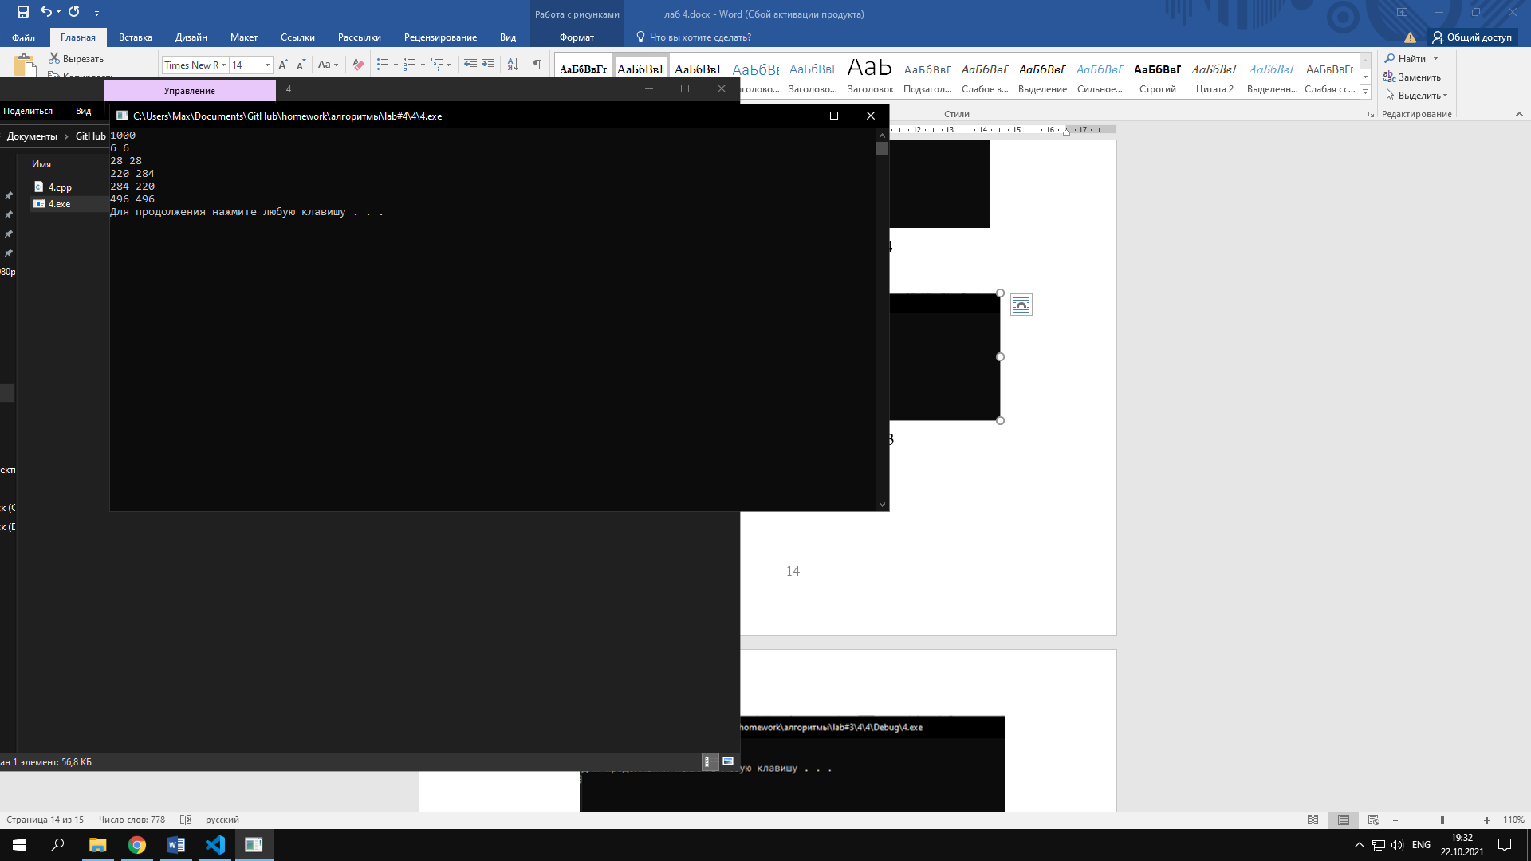

Рисунок 15 - Тест 2 задачи 3

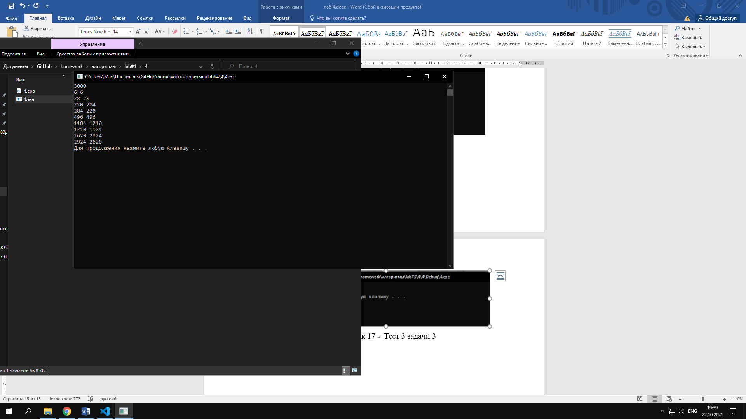

Рисунок 16 - Тест 3 задачи 3